Проект межевания территории территории в границах улиц Электротехническая, Энергостротелей, Пионерная и проезда Виктора Васильева
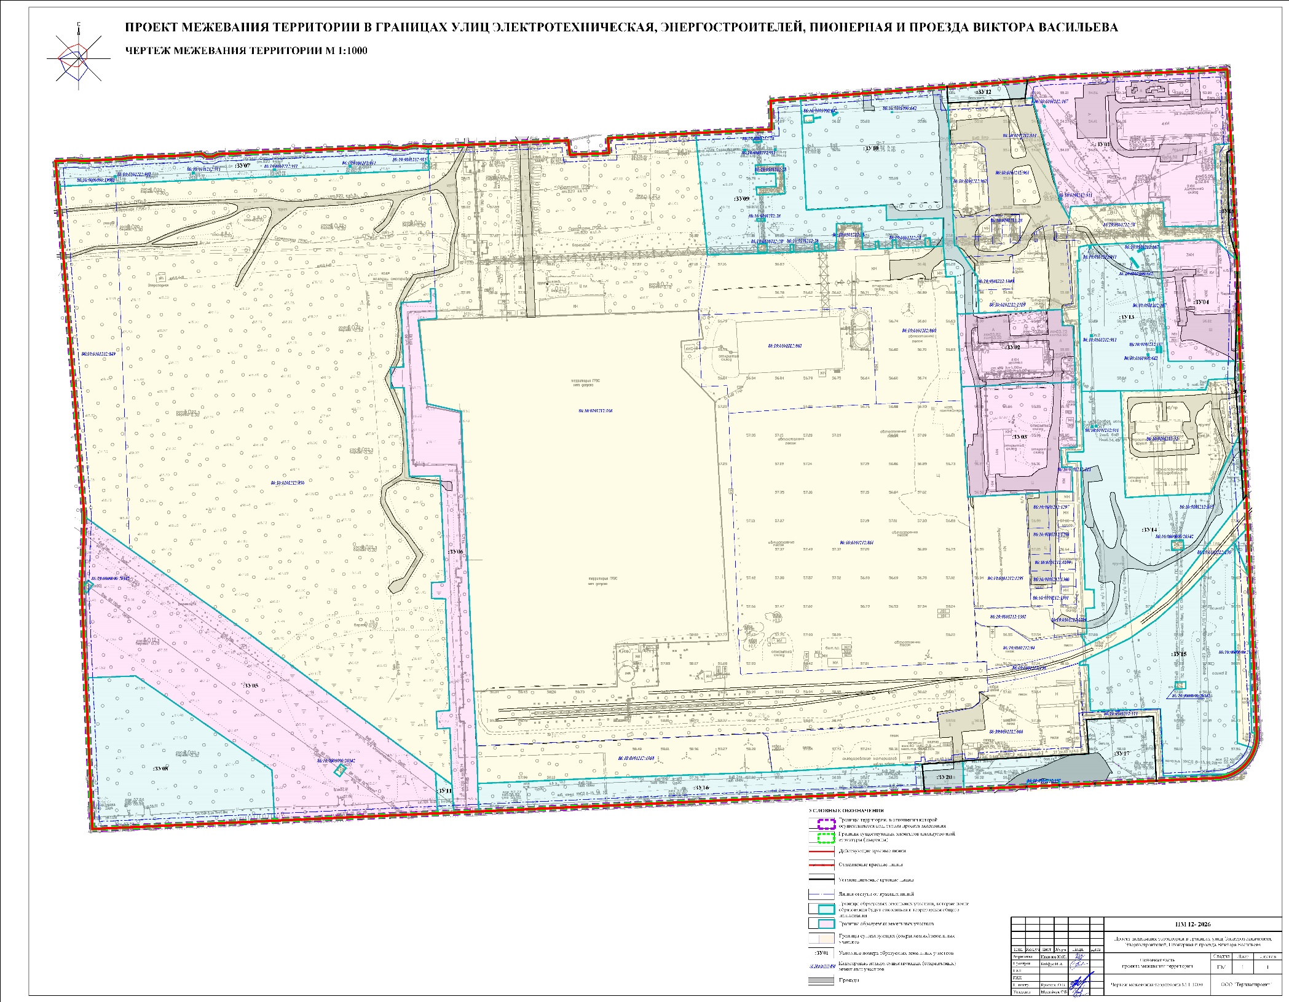

1. ПЕРЕЧЕНЬ И СВЕДЕНИЯ О ПЛОЩАДИ ОБРАЗУЕМЫХ ЗЕМЕЛЬНЫХ УЧАСТКОВ (СПОСОБЫ ИХ ОБРАЗОВАНИЯ), ВИДАХ ИХ РАЗРЕШЕННОГО ИСПОЛЬЗОВАНИЯ

В настоящем разделе текстовой части проекта межевания территории отображена информация об образуемых земельных участках, в том числе, о площади и способе образования, а также о видах их разрешенного использования. Указанная информация представлена в Таблице 1.
Виды разрешенного использования образуемых земельных участков определены в соответствии с Единым документом территориального планирования и градостроительного зонирования муниципального образования городской округ Сургут Ханты-Мансийского автономного округа – Югры, утвержденным Решением Думы города Сургута от 27.11.2024 г. №703-VII ДГ (далее – Единый документ территориального планирования), для реализации проектных решений требуется внесение изменений в Единый документ территориального планирования в части градостроительных регламентов зоны инженерной инфраструктуры (И) и в части границ территориальных зон инженерной инфраструктуры (И) и производственной зоны (П).

Таблица 1
Экспликация образуемых земельных участков
Условный номер ЗУ | Вид разрешенного использования земельного участка | Способ образования земельных участков | Категория земель | Площадь, кв.м
:ЗУ01 | Административные здания организаций, обеспечивающих предоставление коммунальных услуг (3.1.2) | Перераспределение земельного участка с кадастровым номером 86:10:0101212:1 с землями, находящимися в государственной или муниципальной собственности | Земли населенных пунктов | 12145
:ЗУ02 | Гостиничное обслуживание (4.7) | Перераспределение земельного участка с кадастровым номером 86:10:0101212:21 с землями, находящимися в государственной или муниципальной собственности | Земли населенных пунктов | 4035
:ЗУ03 | Склад (6.9) | Перераспределение земельных участков с кадастровыми номерами 86:10:0101212:1338, 86:10:0101212:1339 с землями, находящимися в государственной или муниципальной собственности | Земли населенных пунктов | 5819
:ЗУ04* | Общежития (3.2.4)* | Образование земельных участков из земель или земельных участков, находящихся в государственной или муниципальной собственности | Земли населенных пунктов | 4234
:ЗУ05 | Энергетика (6.7) | Образование земельных участков из земель или земельных участков, находящихся в государственной или муниципальной собственности | Земли населенных пунктов | 20204
:ЗУ06 | Трубопроводный транспорт (7.5) | Образование земельных участков из земель или земельных участков, находящихся в государственной или муниципальной собственности | Земли населенных пунктов | 7443
:ЗУ07 | Энергетика (6.7) | Образование земельных участков из земель или земельных участков, находящихся в государственной или муниципальной собственности | Земли населенных пунктов | 4545
:ЗУ08 | Земельные участки (территории) общего пользования (12.0)** | Образование земельных участков из земель или земельных участков, находящихся в государственной или муниципальной собственности | Земли населенных пунктов | 10262
:ЗУ09 | Трубопроводный транспорт (7.5) | Образование земельных участков из земель или земельных участков, находящихся в государственной или муниципальной собственности | Земли населенных пунктов | 8391
:ЗУ10* | Земельные участки (территории) общего пользования (12.0)** | Образование земельных участков из земель или земельных участков, находящихся в государственной или муниципальной собственности | Земли населенных пунктов | 9518
:ЗУ11 | Земельные участки (территории) общего пользования (12.0)** | Образование земельных участков из земель или земельных участков, находящихся в государственной или муниципальной собственности | Земли населенных пунктов | 271
:ЗУ12 | Земельные участки (территории) общего пользования (12.0)** | Образование земельных участков из земель или земельных участков, находящихся в государственной или муниципальной собственности | Земли населенных пунктов | 657
:ЗУ13 | Земельные участки (территории) общего пользования (12.0)** | Образование земельных участков из земель или земельных участков, находящихся в государственной или муниципальной собственности | Земли населенных пунктов | 6957
:ЗУ14 | Земельные участки (территории) общего пользования (12.0)** | Образование земельных участков из земель или земельных участков, находящихся в государственной или муниципальной собственности | Земли населенных пунктов | 9695
:ЗУ15 | Земельные участки (территории) общего пользования (12.0)** | Образование земельных участков из земель или земельных участков, находящихся в государственной или муниципальной собственности | Земли населенных пунктов | 10219
:ЗУ16 | Энергетика (6.7) | Образование земельных участков из земель или земельных участков, находящихся в государственной или муниципальной собственности | Земли населенных пунктов | 5931
:ЗУ17 | Склад (6.9) | Образование земельных участков из земель или земельных участков, находящихся в государственной или муниципальной собственности | Земли населенных пунктов | 3837
:ЗУ18 | Земельные участки (территории) общего пользования (12.0) | Образование земельных участков из земель или земельных участков, находящихся в государственной или муниципальной собственности | Земли населенных пунктов | 254
:ЗУ19 | Земельные участки (территории) общего пользования (12.0) | Образование земельных участков из земель или земельных участков, находящихся в государственной или муниципальной собственности | Земли населенных пунктов | 410
:ЗУ20 | Земельные участки (территории) общего пользования (12.0) | Образование земельных участков из земель или земельных участков, находящихся в государственной или муниципальной собственности | Земли населенных пунктов | 544

*В целях постановки на государственный кадастровый учет земельных участков, образуемых проектом межевания территории, необходимо внести изменения в Единый документ территориального планирования. В Едином документе территориального планирования у зоны инженерной инфраструктуры (И) отсутствует вид разрешенного использования «Общежития (3.2.4)» (:ЗУ04). Также необходимо внести изменения в границы территориальных зон инженерной инфраструктуры (И) и производственной зоны (П) (:ЗУ10).
**Для территориальных зон инженерной инфраструктуры (И) и коммунально-складская зона (К) вид «Земельные участки (территории) общего пользования (12.0)» является условно разрешенным. Условно разрешенный вид разрешенного использования земельного участка может быть установлен в случае получения разрешения на условно разрешенный вид использования земельного участка в соответствии со статьей 39 Градостроительного кодекса Российской Федерации.

2. ПЕРЕЧЕНЬ И СВЕДЕНИЯ О ПЛОЩАДИ ОБРАЗУЕМЫХ ЗЕМЕЛЬНЫХ УЧАСТКОВ, КОТОРЫЕ БУДУТ ОТНЕСЕНЫ К ТЕРРИТОРИЯМ ОБЩЕГО ПОЛЬЗОВАНИЯ

Проектом межевания территории предусматривается образование земельных участков, которые после образования будут отнесены к территориям общего пользования. Указанная информация представлена в таблице 2.
Таблица 2
Условный номер ЗУ | Вид разрешенного использования земельного участка | Способ образования земельных участков | Категория земель | Площадь, кв.м
:ЗУ08 | Земельные участки (территории) общего пользования (12.0)** | Образование земельных участков из земель или земельных участков, находящихся в государственной или муниципальной собственности | Земли населенных пунктов | 10262
:ЗУ10* | Земельные участки (территории) общего пользования (12.0)** | Образование земельных участков из земель или земельных участков, находящихся в государственной или муниципальной собственности | Земли населенных пунктов | 9518
:ЗУ11 | Земельные участки (территории) общего пользования (12.0)** | Образование земельных участков из земель или земельных участков, находящихся в государственной или муниципальной собственности | Земли населенных пунктов | 271
:ЗУ12 | Земельные участки (территории) общего пользования (12.0)** | Образование земельных участков из земель или земельных участков, находящихся в государственной или муниципальной собственности | Земли населенных пунктов | 657
:ЗУ13 | Земельные участки (территории) общего пользования (12.0)** | Образование земельных участков из земель или земельных участков, находящихся в государственной или муниципальной собственности | Земли населенных пунктов | 6957
:ЗУ14 | Земельные участки (территории) общего пользования (12.0)** | Образование земельных участков из земель или земельных участков, находящихся в государственной или муниципальной собственности | Земли населенных пунктов | 9695
:ЗУ15 | Земельные участки (территории) общего пользования (12.0)** | Образование земельных участков из земель или земельных участков, находящихся в государственной или муниципальной собственности | Земли населенных пунктов | 10219
:ЗУ18 | Земельные участки (территории) общего пользования (12.0) | Образование земельных участков из земель или земельных участков, находящихся в государственной или муниципальной собственности | Земли населенных пунктов | 254
:ЗУ19 | Земельные участки (территории) общего пользования (12.0) | Образование земельных участков из земель или земельных участков, находящихся в государственной или муниципальной собственности | Земли населенных пунктов | 410
:ЗУ20 | Земельные участки (территории) общего пользования (12.0) | Образование земельных участков из земель или земельных участков, находящихся в государственной или муниципальной собственности | Земли населенных пунктов | 544

